重 印 书 推 荐

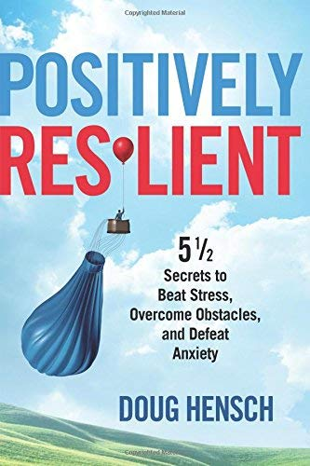
中文书名：《如何成为一个抗压的人》
英文书名：Positively Resilient: 5 1/2 Secrets to Beat Stress, Overcome Obstacles, and Defeat Anxiety
作 者：Doug Hensch
出 版 社：Weiser
代理公司：Red Wheel Weiser/ANA/Leah
页 数：192页
出版时间：2016年10月
代理地区：中国大陆、台湾
审读资料：电子稿
类 型：心灵励志
版权已授：2016年曾授权北京斯坦威图书，版权已回归。
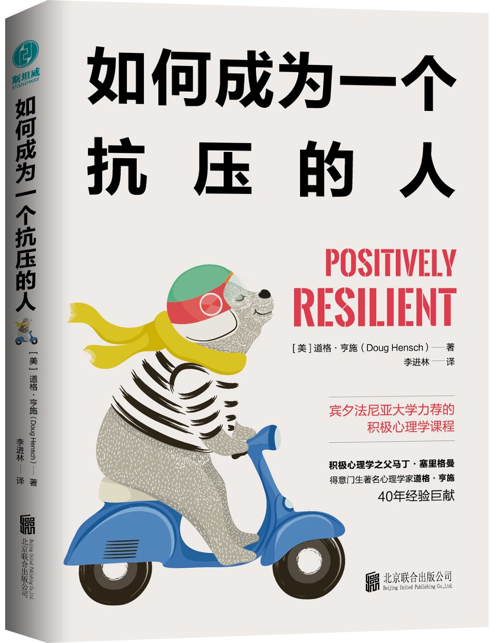
中简本出版记录
书 名：《如何成为一个抗压的人》
作 者：[美] 道格·亨施
出版社：北京联合出版公司
译 者：李进林
出版年：2019年3月
页 数：192页
定 价：45.0元
装 帧：平装

内容简介：

毋庸置疑，抗压力是当下人们最需要的品质之一。抗压力越强的人，越能够承受职场、生活中的压力，成功应对挑战。那么，我们该如何培养抗压力呢？

在本书中，作者根据他40多年的专业研究和20年的专业实践，从增强灵活性、保持乐观、培养好奇心、学会鼓舞、寻求外部支持等五大方面，详细讲述了培养抗压力的技巧，帮助你成为一个“能抗事儿”的人！

作者简介：

道格·亨施是专业的高管教练、顾问和企业培训师。他在宾夕法尼亚大学获得经济学学士学位，又在天普大学获得教育学硕士学位。美国著名心理学家、积极心理学之父马丁•塞利格曼（Martin Seligman）赞誉道格•亨施为“最有天赋的后生”。他们二人合作开发一个网站，致力于帮助成千上万的人增强心理抗力能力和幸福感。

全书目录：

第一章 决定你人生高度的，就是抗压力
1）抗压力，一种让你变得强大的能力
2）重构你的生活，人生处处是机会
第二章 学会应对变化，提高抗压力的第一步
1）安于不安，人不可能总是一帆风顺
2）提早准备，别等下雨时才想到买雨伞
第三章 拥有变通思维，所谓的坏事也许是好事
1）别让你的想法，限制了你的活法
2）不做情绪的奴隶，换一种思路就能海阔天空
第四章 拥有乐观思维，一切都将无往不利
1）成功的人，都会乐观地看待问题
2）建立自我效能感，你也能秒变乐观达人
第五章 好奇心与正念，千万不要小瞧它们的力量
1）拥有好奇心的人，更容易积极看待问题
2）保持正念，再大的难题也能化解
第六章 及时提振情绪，抗压其实很容易
1）积极情绪，高效多产的来源
2）消极情绪，并不一定就是坏事
第七章 连接感，来自外部的抗压力
1）保持良好的人际关系，到底多重要
2）如何从外围关系寻找支持
第八章 适时放弃，成功并非只有一条道路
1）适时放弃，是聪明人才懂的做法
2）真正的失败，是不懂得从失败中学习
第九章 让抗压力成为你最优秀的品质
1）告别玻璃心，做一个内心强大的自己
致谢
参考文献

以上信息来自： https://book.douban.com/subject/33411625/

谢谢您的阅读！
请将回馈信息发至：郭丹娅(Leah Guo)
安德鲁﹒纳伯格联合国际有限公司北京代表处
北京市海淀区中关村大街甲59号中国人民大学文化大厦1705室, 邮编：100872
电话：010-82509406
传真：010-82504200
Email: Leah@nurnberg.com.cn
网址：www.nurnberg.com.cn
豆瓣小站：http://site.douban.com/110577/
新浪微博：安德鲁纳伯格公司的微博_微博 (weibo.com)
微信订阅号：ANABJ2002


